Задание на четверг 16.04.2020. Развитие математических представлений.
Задание 1. Перед выполнением задания выстриги яйца с цифрами. Затем сосчитай количество цыплят в каждом яйце и закрой нужной цифрой.
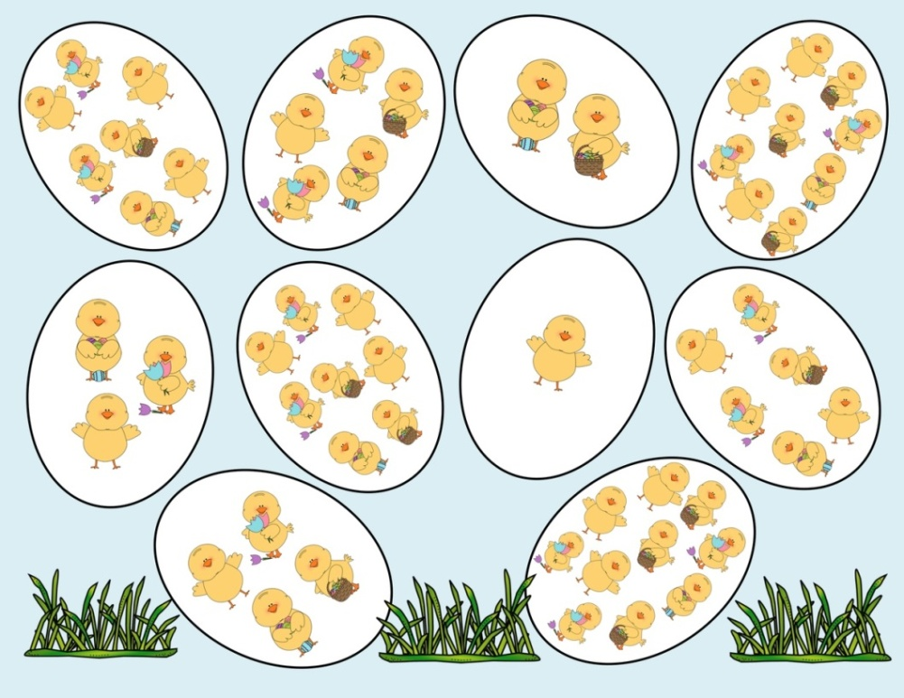
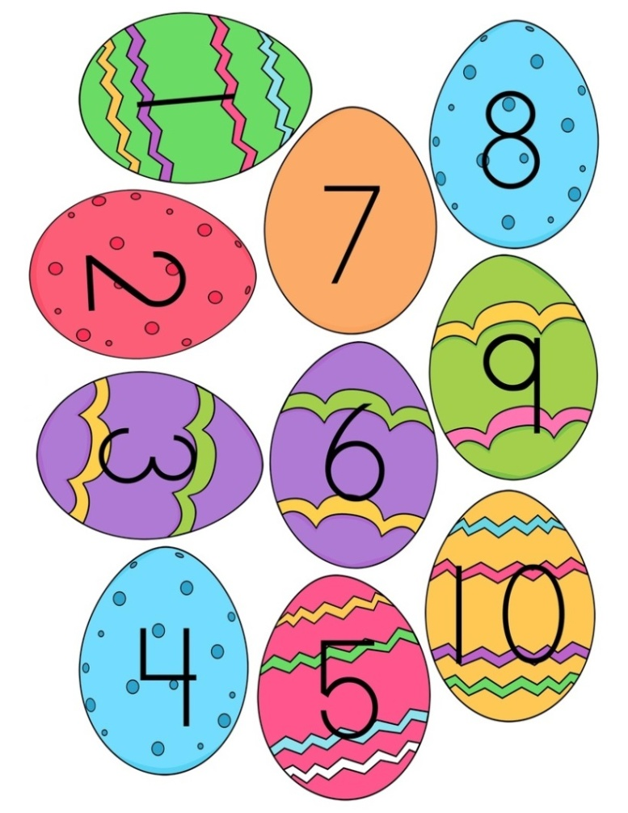

Задание 2.Перед н выполнением задания расстриги цифры. Посмотри внимательно на картинки, сосчитай количество пасхальных яиц в каждом ряду и положи или наклей правильную цифру.
